Il kerma

http://www.slideshare.net/wfrt1360/11-chap-08-measurement-of-absorbed-dose
http://www.sprawls.org/ppmi2/RADQU/

Energia trasferita ed energia assorbita

Il trasferimento di energia da un fascio di fotoni al mezzo e' un processo a due step:

a) il fotone interagisce con l'atomo espellendo da esso uno o piu' elettroni mediante i processi di effetto fotoelettrico, Compton o generazione di coppie;

b) l'energia cinetica di questi elettroni e' assorbita dal mezzo attraverso i processi di eccitazione e ionizzazione (escludendo la perdita di energia di questa elettroni pr bremsstrahlung).

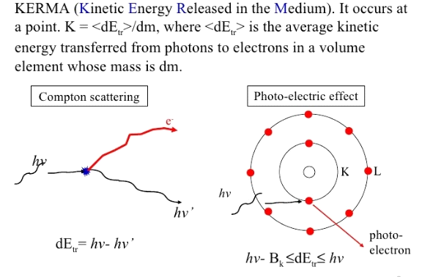

Per il caso delle particelle indirettamente ionizzanti si introduce anche il Kerma. Questo termine è un acronimo che sta per Kinetic Energy Released to Matter, energia cinetica rilasciata alla materia, e indica l’energia cinetica iniziale dei secondari carichi messi in moto dall’interazione della radiazione indirettamente ionizzante in esame. Nel caso di radiazione X o gamma si tratta quindi dell’energia cinetica degli elettroni di prima generazione (fotoelettroni, elettroni Compton, coppie elettrone-positrone), nel caso dei neutroni di quella dei nuclei o dei protoni. Naturalmente parliamo sempre di energia rilasciata ai secondari per unità di massa dell’assorbitore. Si misura pertanto in Joule per chilogrammo, cioè in gray.
Qual è la differenza tra kerma e dose quindi? Proviamo a vedere un esempio.

Un fotone da 10 MeV penetra in un assorbitore di massa pari a 100 g, e si converte in una coppia elettrone-positrone, ognuno dei quali possiede un’energia cinetica iniziale di 4.5 MeV. Ambedue le particelle dissipano interamente la loro energia all’interno dell’assorbitore generando ionizzazione e tre fotoni di bremsstrahlung, da 1.4, 1.6 e 2.0 MeV rispettivamente, i quali sfuggono dall’assorbitore. Il positrone una volta esaurita la sua energia cinetica si annichila con un elettrone dando luogo a due fotoni da 0.511 MeV che sfuggono anch’essi.

Si calcolino a) il kerma e b) la dose assorbita.
...
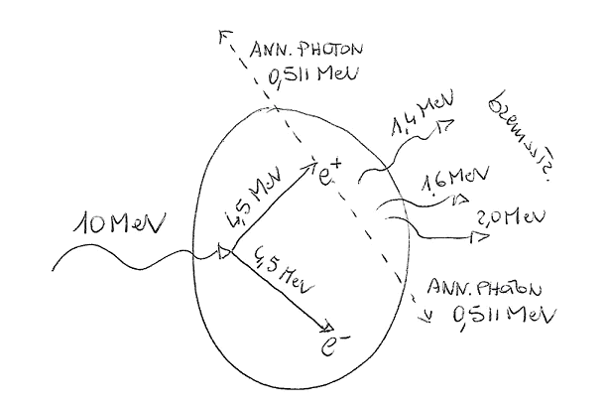
- Il kerma è la somma delle energie cinetiche iniziali dei secondari carichi messi in moto dalla radiazione per unità di massa. Nel caso in esame 2 elettroni da 4.5 MeV. Quindi:

- La dose assorbita è l’energia assorbita per unità di massa: ma dei 9 MeV iniziali dei secondari (un elettrone ed un positrone, ognuno da 4.5 MeV) 1.4+1.6+2.0 MeV sfuggono come fotoni di bremsstrahlung. Analogamente i due fotoni da 0.511 MeV che si creano all’annichilazione del positrone non contribuiscono, e quindi è come se non ci fossero. Troviamo:

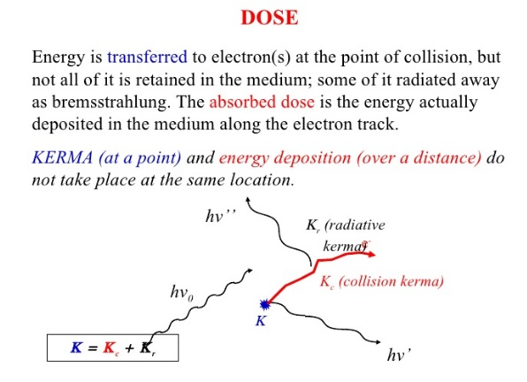

Formule utili
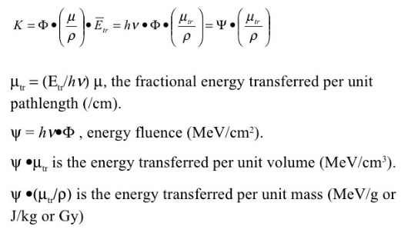

Esempio
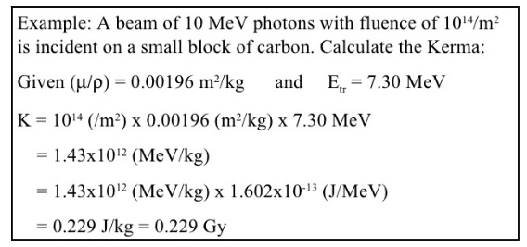

Per quanto si è detto è chiaro che il kerma decresce continuamente man mano che il fascio di radiazione penetra nell’assorbitore, poiché è sempre proporzionale all’intensità del fascio.
La dose assorbita invece, dipende dai secondari e sappiamo che questi non depositano l’energia nel punto in cui sono prodotti, bensì lungo un certo cammino che al massimo può essere pari al range. Stando così le cose la dose assorbita è in qualche modo “in ritardo” rispetto al kerma, poiché l’energia impartita ai secondari viene depositata mediamente più avanti, più in profondità nel mezzo. L’ordine di grandezza di tale spostamento in avanti naturalmente è il range dei secondari. Il massimo della dose assorbita pertanto si verifica a una profondità pari circa al range massimo dei secondari. La situazione può essere illustrata graficamente come segue, vedi figura.

no attenuation
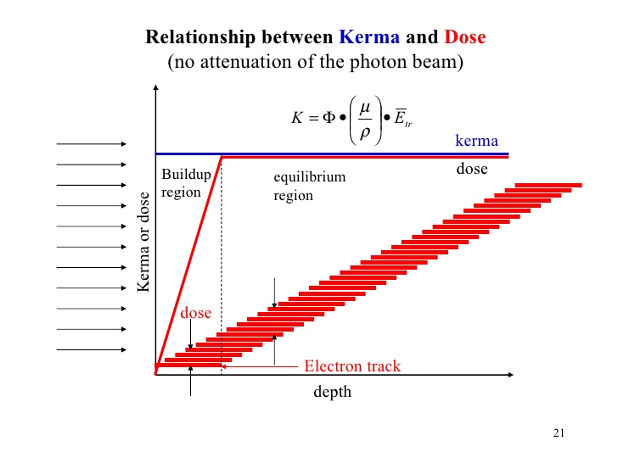
with attenuation

